«Ваше здоровье – в ваших руках»
Памятка для пациента:
Как защитить себя от инфекций и вирусных заболеваний

Факты об инфекциях и вирусных заболеваниях:
- 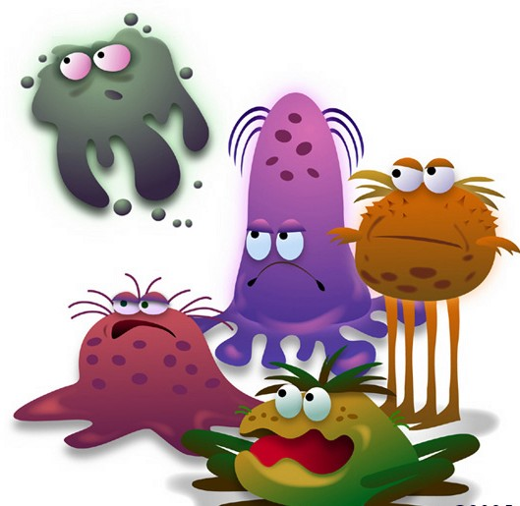На сегодняшний день медикам известно около 1200 различных инфекций, в той или иной мере опасных.
- На инфекционные болезни в структуре всех заболеваний приходится от 20 до 40%.
- По данным ВОЗ, ежегодная смертность только от ОРВИ и их осложнений составляет почти 4,5 млн. человек.
- Благодаря вакцинации удалось победить ряд смертельно опасных заболеваний, только от натуральной оспы в прошлом ежегодно погибало 5 миллионов человек.Если бы полностью выполнялась программа по вакцинации, удалось бы предотвратить ежегодно 350000 смертей от коклюша; 1,1 млн. - от кори; 800000 - от гепатита, 300000 - от столбняка, 30000 - от желтой лихорадки, 30000 - от менингита, 500000 - от уродств, связанных с врожденной краснухой.
Инфекционные заболевания — это группа заболеваний, вызываемых проникновением в организм патогенных (болезнетворных) микроорганизмов.
С патогенными микроорганизмами мы сталкиваемся ежедневно, но заболеем мы или нет, зависит не только от агрессивности микроба, но и от состояния нашего организма – насколько хорошо он умеет защищаться.
Способность организма защищаться от бактерий, вирусов, других микроорганизмов, различных чужеродных веществ называется иммунитетом.
Кожа, слизистые оболочки, выделяемые ими жидкости (слюна, слезы, пот и др.)
– 1-й барьер на пути микробов

ФАКТОРЫ
ИММУНИТЕТА
Клетки фагоциты сами приходят к местам скопления микробов и поглощают их

Лейкоциты вырабатывают антитела и делают микроорганизмы беззащитными

Существует еще очень много других средств защиты, которыми пользуется организм

К сожалению все чаще и чаще иммунитет у людей ослаблен!
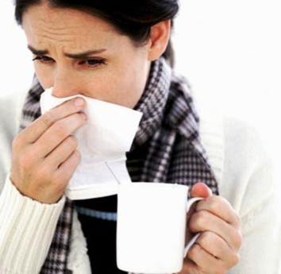
У 40% взрослых есть проявления нарушения иммунитета, приводящие к частым, затяжным инфекционным вирусным болезням.

К часто болеющим детям в России относят от 20 до 65% детского населения, на долю острых и обострений хронических вирусных и бактериальных инфекций верхних дыхательных путей приходится до 81–83,2% всех заболеваний.

Факторы риска, воздействие которых ослабляет иммунитет:
- острый и хронический стресс, недостаток сна;
- несбалансированное питание;
- «истощающие заболевания» (анемия, алкоголизм, наркомания и др.);
- длительный прием антибиотиков и некоторых других препаратов;
- эндокринная патология (сахарный диабет, заболевания щитовидной железы и др.);
- пожилой и старческий возраст, беременность и др. состояния.

Проверьте, а все ли в порядке с иммунитетом у Вас?
Вопрос | Да | Нет | Баллы
1. Вы регулярно занимаетесь спортом?
2. В холодную погоду вы быстро замерзаете? У вас постоянно ледяные ноги и руки?
3. Вы умеете быстро справляться со стрессом, никогда не расстраиваетесь по пустякам и любую свободную минуту используете для полноценного отдыха?
4. Вы простужаетесь чаще 4 раз в год?
5. Любой недуг пытаетесь побороть только с помощью лекарств?
6. В вашем рационе много овощей и фруктов, зимой и весной вы обязательно принимаете витамины?
7. Вы общительны, у вас много друзей?
8. Вы счастливы в любви и довольны семейной жизнью?
9. Вы любите свежий воздух и много гуляете?
10. Вы курите?
11. Время от времени вы пьете хорошее вино?
12. Вы живете в городе?
13. Вы тщательно следите за своей фигурой?
14. Вы часто пользуетесь общественным транспортом?
15. Вы работаете в большом коллективе?
16. Вы пьете достаточно много воды или чая (до 1,5 л в день)?
17. Вы много времени проводите в теплом помещении?
18. У вас тяжелая ответственная работа, на вас лежат еще и домашние дела?
19. Вы регулярно ходите в баню или сауну?
За каждый ответ «да» на вопросы 1, 3, 6, 7, 8, 9, 11, 13, 16,19 и «нет» на вопросы 2, 4, 5, 10, 12, 14, 15, 17, 18 - запишите себе по баллу. Сложите количество полученных баллов. | ИТОГО:

Баллы | Состояние иммунитета | Рекомендации
1-6 | Ваш иммунитет практически на нуле. | Отсюда частые недомогания, апатия. Вам необходима консультация врача.
7-12 | В обороне вашего организма есть бреши. | Измените образ жизни и питания, начинайте утро с контрастного душа, увеличьте количество витаминов.
13-18 | У вас сильная иммунная система | Укрепляйте ее и поддерживайте ее в оптимальном состоянии.
Профилактические меры для поддержания и укрепления иммунитета:
- неспецифическая профилактика: повышение сопротивляемости организма гигиеной, физкультурой, физическими и лекарственными средствами;
- карантинные мероприятия и уничтожение источника инфекции;
- проведение профилактических прививок.
При проведении профилактических прививок нужно знать и помнить:
- Что вред от прививки минимальный в сравнении с последствиями инфекции, поэтому старайтесь делать прививки себе и детям по национальному календарю.
- В ответ на введение вакцины развивается местная и общая реакция. Местная реакция проявляется в виде покраснения и уплотнения в месте введения, общая - повышением температуры до тела до 38,5°С, головной болью, недомоганием.
- За привитыми важно наблюдать, особенно в первые 30 минут, когда могут развиться немедленные аллергические реакции.
- Прививки, не входящие в национальный календарь, ставятся по показаниям.

НАЦИОНАЛЬНЫЙ КАЛЕНДАРЬ ПРОФИЛАКТИЧЕСКИХ ПРИВИВОК
Категории и возраст граждан, подлежащих профилактическим прививкам | Наименование прививки
Новорожденные в 1-е 24 часа жизни | 1-я вакцинация против вирусного гепатита В – все, если нет противопоказаний.
Новорожденные на 3 - 7 день жизни | Вакцинация против туберкулеза – в зависимости от распространенности туберкулеза в регионе и факторов риска.
Дети в 1 месяц | Вторая вакцинация против вирусного гепатита В – все, если нет противопоказаний
Дети в 2 месяца | 3-я вакцинация против вирусного гепатита В – дети из групп риска, если нет противопоказаний.
Дети в 3 месяца | 1-я вакцинация против дифтерии, коклюша, столбняка – все, если нет противопоказаний.
 | 1-я вакцинация против гемофильной инфекции – проводится детям из групп риска.
 | 1-я вакцинация против полиомиелита – все, если нет противопоказаний.
Дети в 4,5 месяцев | 2-я вакцинация против дифтерии, коклюша, столбняка – все, если нет противопоказаний детям данной возрастной группы, получившим первую вакцинацию в 3 месяца.
 | 2-я вакцинация против гемофильной инфекции, по показаниям детям данной возрастной группы, получившим первую вакцинацию в 3 месяца.
 | Вторая вакцинация против полиомиелита – все, если нет противопоказаний.
Дети в 6 месяцев | Третья вакцинация против дифтерии, коклюша, столбняка – все, получившие первую и вторую вакцинацию в 3 и 4,5 месяца соответственно, если нет противопоказаний.
 | 3-я вакцинация против вирусного гепатита В – все, не относящиеся к группам риска, получившим первую и вторую вакцинацию в 0 и 1 месяц, если нет противопоказаний.
 | 3-я вакцинация против гемофильной инфекции – все дети групп риска, получившие первую и вторую вакцинацию в 3 и 4,5 месяца соответственно.
 | 3-я вакцинация против полиомиелита – все, если нет противопоказаний.
Дети в 12 месяцев | Вакцинация против кори, краснухи, эпидемического паротита – все, если нет противопоказаний.
 | 4-я вакцинация против вирусного гепатита В – все дети из групп риска, если нет противопоказаний.
Дети в 18 месяцев | 1-я ревакцинация против дифтерии, коклюша, столбняка – все, если нет противопоказаний.
 | 1-я ревакцинация против полиомиелита – все, если нет противопоказаний
 | Ревакцинация против гемофильной инфекции, проводят однократно детям, привитым на первом году жизни.
Дети в 20 мес. | 2-я ревакцинация против полиомиелита – все, если нет противопоказаний
Дети в 6 лет | Ревакцинация против кори, краснухи, эпидемического паротита – все, если нет противопоказаний.
Дети в 6 - 7 лет | 2-я ревакцинация против дифтерии, столбняка – все, если нет противопоказаний
Дети в 7 лет | Ревакцинация против туберкулеза проводится не инфицированным микобактериями туберкулеза туберкулиноотрицательным детям.
Дети в 14 лет | 3-я ревакцинация против дифтерии, столбняка – все, если нет противопоказаний
 | 3-я ревакцинация против полиомиелита – все, если нет противопоказаний.
 | Ревакцинация против туберкулеза в 14 лет проводится в регионах с высокой заболеваемостью туберкулезом туберкулиноотрицательным детям, не получившим прививку в 7 лет.
Взрослые от 18 лет | Ревакцинация против дифтерии, столбняка – все, если нет противопоказаний, проводится взрослым от 18 лет каждые 10 лет с момента последней ревакцинации.
Дети от 1 года до 18 лет, взрослые от 18 до 55 лет | Вакцинация против вирусного гепатита В –проводится всем, не привитым ранее, по схеме 0-1-6 (1 доза - в момент начала вакцинации, 2 доза - через месяц после 1 прививки, 3 доза - через 6 месяцев от начала иммунизации).
Дети от 1 года до 18 лет, девушки от 18 до 25 лет | Иммунизация против краснухи проводится детям, от 1 года до 18 лет, не болевшим, не привитым, привитым однократно против краснухи, и девушкам от 18 до 25 лет, не болевшим, не привитым ранее.
Дети с 6 месяцев, учащиеся 1- 11 классов; студенты ВУЗов и СПТУ; взрослые, работающие по отдельным профессиям и должностям; взрослые старше 60 лет | Вакцинация против гриппа, проводится указанным категориям граждан ежегодно.
Дети в возрасте 15-17 лет включительно и взрослые в возрасте до 35 лет | Иммунизация против кори проводится детям в возрасте 15 - 17 лет включительно и взрослым в возрасте до 35 лет, не привитым ранее, не имеющим сведений о прививках против кори и не болевшим корью ранее. Лица, привитые ранее однократно, подлежат проведению однократной иммунизации с интервалом не менее 3-х месяцев между прививками.

Неспецифическая профилактика инфекций и вирусных заболеваний:
- 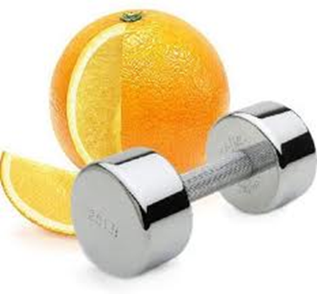Движение - это жизнь! Активный образ жизни: плавание, бег, прогулки пешком, занятия гимнастикой помогают повысить иммунитет, способствуя изменению гормонального, химического состава крови и обновлению иммунных клеток.
- Мощным эффектом с позиции повышения иммунитета является закаливание. Необходимо начинать постепенно, но довести интенсивность и продолжительность процедур до существенных величин. Например, начать с 1 минуты пребывания под прохладной водой в душе и, постепенно, довести это время до 5-10 минут.
- Сходите в баню! Укрепление иммунитета через парную в русской бане - весьма эффективный прием. Контрастная смена низких и высоких температур – идеальный способ поднять иммунитет (имеются противопоказания).
- Говорить о том, как повысить иммунитет при недосыпании - бесполезное занятие. При сегодняшнем темпе жизни мы забываем, что 8-ми часовой сон - это необходимость для нормального функционирования организма.
- Умейте расслабляться и бороться со стрессами: быстро отходите от проблем сегодняшнего дня и переключайтесь на приятные моменты жизни.
- Для повышения иммунитета очень важно поддерживать внутреннюю среду организма в чистоте. Не допускайте систематического попадания в организм токсических веществ. Следует исключить курение.
- Содержите в чистоте Ваш дом, рабочее место.
- Следите за собой, соблюдайте личную гигиену.
- Умейте правильно питаться.
Можно сразу выделить десятку лидеров продуктов – защитников иммунитета:
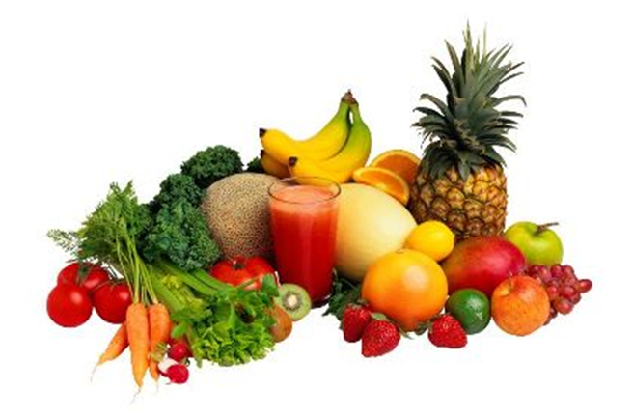
- ЗЕЛЕНЫЙ ЧАЙ,
- ЧЕСНОК И ЛУК,
- ЦИТРУСОВЫЕ И КИВИ,
- ЙОГУРТ (КЕФИР),
- РЫБА И МОРЕПРОДУКТЫ,
- МОРКОВЬ,
- ПЕРЕЦ КРАСНЫЙ СЛАДКИЙ,
- ЧЕРНИКА, СМОРОДИНА, КЛЮКВА,
- ЗЕЛЕНЬ – ПЕТРУШКА, УКРОП, СПАРЖА и др.,
- ПРЯНОСТИ – ИМБИРЬ, КОРИЦА и др.

ЗЕЛЕНЫЙ ЧАЙ,
ВЕЩЕСТВА В СОСТАВЕ ПИЩИ, ПОВЫШАЮЩИЕ ИММУНИТЕТ:
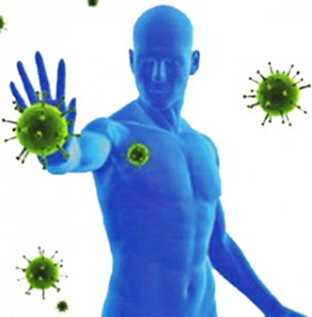
БЕЛКИ
ВИТАМИН С
ЦИНК
ВИТАМИНЫ В

ВИТАМИН А
ВИТАМИН Е
ЙОД
СЕЛЕН

ПИЩЕВЫЕ ВОЛОКНА
БИФИДО- И ЛАКТОБАКТЕРИИ
ФИТОНЦИДЫ
НЕНАСЫЩЕННЫЕ ЖИРНЫЕ КИСЛОТЫ

